Videorefereeing werd nog maar net geïmplementeerd in het voetbal: hoe komt het dat één van de belangrijkste sporten ter wereld achterophinkt qua gebruik van technologie?
De eerste matchen in de Jupiler Pro League waar een videoref aanwezig was, zitten er ondertussen op en daar is de discussie al. Maar dat was te verwachten...
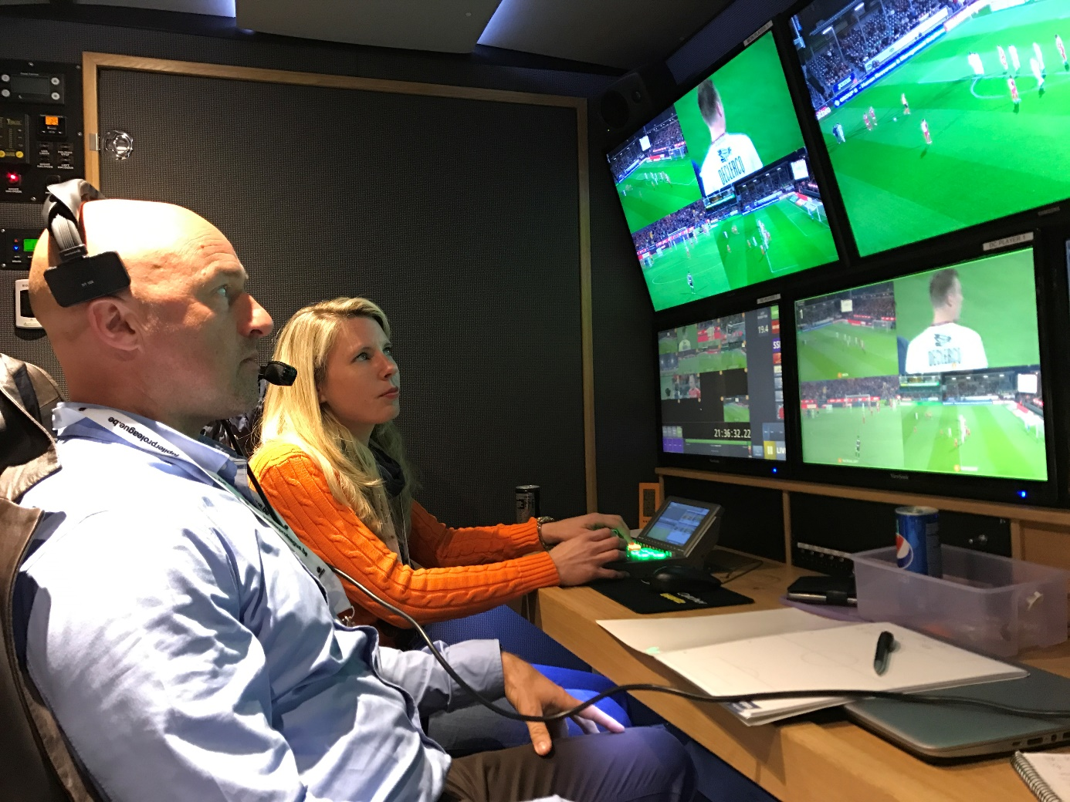
Voetbal leeft nu eenmaal van discussie. Na de wedstrijd met een pint achter de toonbank discussiëren over de scheidsrechter is onderdeel van de sport geworden. Scheidsrechterlijke fouten horen er nu eenmaal bij, maar het is niet de bedoeling dat ze de uitslag van een wedstrijd bepalen. Daarom dat het voetbal eindelijk ook de stap zette naar videorefereeing. Deze bachelorproef dateert van mei 2017 en vormt een van de eerste Nederlandstalige studies over dat onderwerp.
Dit jaar startte de IFAB (het orgaan dat over de spelregels waakt, nvdr.) een testproject waaraan landen kunnen deelnemen. Het project probeert via testen te achterhalen of het gebruik van een videoscheidsrechter een toegevoegde waarde kan zijn voor het voetbalspel. Eind maart 2018 valt normaal gezien de beslissing of “Video Assistant Referees” (VAR) definitief zullen ingevoerd worden. Het onderzoek wordt geleid door de K.U. Leuven. Elk deelnemend land ontvangt een protocol waarin de richtlijnen voor de VAR’s staan uitgeschreven.
Knowledge is power
Die uitspraak geldt ook voor voetbal waar interpretatie een levensbelangrijke rol speelt. Uit de eerste resultaten van het onderzoek blijkt dat een videoreferee een grote impact zal hebben op het voetbalspel. In één wedstrijd op vier wordt een foute beslissing rechtgezet, maar belangrijker: in één wedstrijd op zes gaat het om een resultaatbepalende ingreep van de videoref.
Dat het testproject ook zijn fouten heeft, werd al duidelijk in de Belgische Jupiler Pro League dit seizoen. Zo liet videoref Yves Marchand op 11 augustus 2017 na om tussen te komen bij een penaltyfase op Olayenka tijdens de wedstrijd van Zulte Waregem tegen Club Brugge. Ondanks de kleine missers zal de foutenlast van de scheidsrechter zeker naar beneden gaan. Alleen is het maar de vraag of dat opweegt tegen het mogelijke tijdsverlies dat daaraan verbonden is. Voetbal moet het nu eenmaal hebben van een natuurlijke flow.
Het is opvallend dat de IFAB pas in 2017 de stap zette om scheidsrechters een beroep te laten doen op videobeelden. Voetbal heeft weldegelijk een achterstand op andere sporten als het over technologie gaat die de scheidsrechter helpt om beslissingen te maken. De sport begon pas in 2012 met het implementeren van de doellijntechnologie. Dat systeem kost veel geld en de FIFA verplichtte het niet. Daardoor is het nog niet wijdverspreid binnen de voetbalwereld. Andere sporten zoals bijvoorbeeld tennis en hockey gebruiken al minstens twaalf jaar technologie terwijl dat bij voetbal nog maar vijf jaar het geval is.
Dat de nood aan een videoreferee hoog was, werd duidelijk toen uit een enquête uit 2016 bleek dat 85 procent van de spelers uit de Belgische voetbalwereld uitkijkt naar de implementatie van de Video Assistant Referee. Bij de Belgische scheidsrechters is dat 84 procent. En ook op wereldtoneel gebeurden er in de loop van de jaren historische fouten waarbij ploegen soms geëlimineerd werden op een groot toernooi omdat de scheidsrechter bijvoorbeeld een handsbal niet had gezien.
De roep om technologie, de historische en symbolische fouten en de druk op de arbiters maakten dat het dringend tijd werd dat de IFAB ging experimenteren met een Video Assistant Referee. En dan was er nog een laatste doorslaggevend element waarvoor de instantie niet langer blind kon blijven. Door de evolutie binnen de media worden wedstrijden nu vaak door soms wel zestien camera’s gevolgd. Er is altijd wel een camerastandpunt dat het ongelijk van de scheidsrechter kan bewijzen bij een fout ingeschatte fase.
Vier sleutelmomenten
De IFAB definieerde vier sleutelmomenten waarop een review mogelijk is: een doelpunt, een rode kaart, een strafschop en de identificatie van de juiste speler. Dat zijn allemaal fases die de uitslag van een wedstrijd kunnen bepalen. Het was belangrijk om die momenten te beperken zodat er niet te veel onderbrekingen zijn in een wedstrijd.
Na een periode van verzet tegen technologie staat de voetbalwereld nu wel open voor het VAR-systeem. Het was lange tijd moeilijk om veranderingen door te voeren in de voetbalwereld omdat een belangrijk orgaan zoals de FIFA af te rekenen had met corruptie. Binnen de IFAB was er sprake van invloed van belangrijke personen binnen de FIFA die de progressie bemoeilijkte. Voetbal is een conservatieve sector die misschien te lang heeft vastgehouden aan de traditie om hun regels niet te veranderen.
Het implementeren van een videoreferee in het voetbal zal gevolgen hebben. De positieve gevolgen overheersen de negatieve omdat ze zodanig belangrijk zijn. De meest doorslaggevende consequentie is dat de foutenlast op cruciale momenten zal dalen. Landen zullen dus geen trauma’s meer hebben en de scheidsrechterlijke flaters zullen zo veel mogelijk uit het spel verdwijnen. Ook zal de druk over de schouders van de VAR en de veldscheidsrechter verdeeld worden.
Een volledig seizoen met een Video Assistant Referee zou in België 800.000 euro kosten en de IFAB is zich ervan bewust dat niet elke competitie dat bedrag zal aankunnen. Daardoor zal er niet overal ter wereld meteen met een VAR gewerkt kunnen worden en dreigt er dus een ongelijke sport. Dat is een negatief gevolg.
De Video Assistant Referee zal ook niet altijd sluitend kunnen ingrijpen. Ook op sleutelmomenten zullen er nog fouten gebeuren en dat werd dit seizoen al meermaals bewezen in de Jupiler Pro League.

